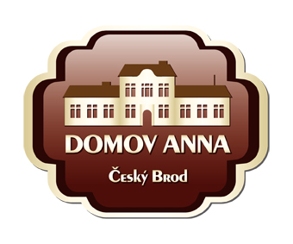
ANNA ČESKÝ BROD, sociální služby pro seniory
Žitomířská 323, 282 01 Český Brod
IČ 00873713
Tel. 321 622 257, Tel./fax 321 623 330

TOP TRADE PROFI s.r.o.
Kaprova 14/13
110 00 Praha 1

Vyřizuje: Kolková / tel.: 733 120 041 / č.j: 00/21 / objednávka č. 14/21 Dne: 23.2.2021

Věc: Objednávka

Objednáváme u Vás dle nabídky NA20-0494 sporák elektrický s troubou C-E911, litinový tál, výrobce Fagor, za celkovou cenu včetně dopravy a montáže 166.859,- Kč včetně DPH.

Platební podmínky - fakturou.

ANNA Český Brod
sociální služby pro seniory
Žitomířská 323
282 01 Český Brod

